Бесқарағай ауданының Қарабас ауылдық округі бойынша жайылымдарды басқару және оларды пайдалану жөніндегі 2022-2023 жылдарға арналған жоспарын бекіту туралы
Шығыс Қазақстан облысы Бесқарағай аудандық мәслихатының 2022 жылғы 25 ақпандағы № 16/9-VII шешімі
Қазақстан Республикасының "Қазақстан Республикасындағы жергілікті мемлекеттік басқару және өзін-өзі басқару туралы" Заңының 6-бабы 1-тармағының 15) тармақшасына, Қазақстан Республикасының "Жайылымдар туралы" Заңының 8, 13-баптарына сәйкес, Бесқарағай аудандық мәслихаты ШЕШТІ:
1. Бесқарағай ауданының Қарабас ауылдық округі бойынша жайылымдарды басқару және оларды пайдалану жөніндегі 2022-2023 жылдарға арналған жоспары осы шешімнің қосымшасына сәйкес бекітілсін.
2. Осы шешім оның алғашқы ресми жарияланған күнінен кейін күнтізбелік он күн өткен соң қолданысқа енгізіледі.
Бесқарағай аудандық мәслихатының хатшысы | М. Абылгазинова
Бесқарағай аудандық
мәслихатының
2022 жылғы 25 ақпандағы
№ 16/9-VІI шешімімен
бекітілген
Бесқарағай ауданының Қарабас ауылдық округі бойынша жайылымдарды басқару және оларды пайдалану жөніндегі 2022-2023 жылдарға арналған жоспар
Осы Бесқарағай ауданының Қарабас ауылдық округі бойынша жайылымдарды басқару және оларды пайдалану жөніндегі 2022-2023 жылдарға арналған жоспар (бұдан әрі - Жоспар)
Қазақстан Республикасының "Қазақстан Республикасындағы жергілікті мемлекеттік басқару және өзін-өзі басқару туралы" Заңына, Қазақстан Республикасының "Жайылымдар туралы"
Заңына, Қазақстан Республикасы Премьер-Министрінің орынбасары - Қазақстан Республикасы Ауыл шаруашылығы министрінің 2017 жылғы 24 сәуірдегі № 173 "Жайылымдарды ұтымды пайдалану қағидаларын бекіту туралы" бұйрығына (нормативтік құқықтық актілерді мемлекеттік тіркеу Тізілімінде № 15090 болып тіркелген), Қазақстан Республикасы Ауыл шаруашылығы министрінің 2015 жылғы 14 сәуірдегі № 3-3/332 "Жайылымдардың жалпы алаңына түсетін жүктеменің шекті рұқсат етілетін нормасын бекіту туралы" (нормативтік құқықтық актілерді мемлекеттік тіркеу Тізілімінде № 11064 болып тіркелген) бұйрығына сәйкес әзірленді.
Жайылымдарды басқару және оларды пайдалану жөніндегі Жоспарды ұйымдастыру үшін:
1) құқық белгілейтін құжаттар негізінде жер санаттары, жер учаскелерінің меншік иелері және жер пайдаланушылар бөлінісінде Бесқарағай ауданы Қарабас ауылдық округінің аумағында жайылымдардың орналасу схемасы (картасы) осы Жоспардың 1- қосымшасына сәйкес;
2) жайылым айналымдарының қолайлы схемалары осы Жоспардың 2- қосымшасына сәйкес;
3) жайылымдардың, оның ішінде маусымдық жайылымдардың сыртқы және ішкі шекаралары мен алаңдары, жайылымдық инфрақұрылым объектілері белгіленген картасы осы Жоспардың 3- қосымшасына сәйкес;
4) жайылым пайдаланушылардың су тұтыну нормасына сәйкес жасалған су көздерiне (көлдерге, өзендерге, тоғандарға, апандарға, суару немесе суландыру каналдарына, құбырлы немесе шахталы құдықтарға) қол жеткізу схемасы осы Жоспардың 4- қосымшасына сәйкес;
5) жайылымы жоқ жеке және (немесе) заңды тұлғалардың ауыл шаруашылығы жануарларының мал басын орналастыру үшін жайылымдарды қайта бөлу және оны берілетін жайылымдарға ауыстыру схемасы осы Жоспардың 5- қосымшасына сәйкес;
6) ауылдық округ маңында орналасқан жайылымдармен қамтамасыз етілмеген жеке және (немесе) заңды тұлғалардың ауыл шаруашылығы жануарларының мал басын шалғайдағы жайылымдарға орналастыру схемасы осы Жоспардың 6- қосымшасына сәйкес;
7) ауыл шаруашылығы жануарларын жаюдың және айдаудың маусымдық маршруттарын белгілейтін жайылымдарды пайдалану жөніндегі күнтізбелік графигі осы Жоспардың 7- қосымшасына сәйкес жасалды.
Жоспар жайылымдарды геоботаникалық зерттеп-қараудың жай-күйі туралы мәліметтер, ветеринариялық-санитариялық объектілер туралы мәліметтер, иелерін-жайылым пайдаланушыларды, жеке және (немесе) заңды тұлғаларды көрсете отырып, ауыл шаруашылығы жануарлары мал басының саны туралы деректер, ауыл шаруашылығы жануарларының түрлері мен жыныстық жас топтары бойынша қалыптастырылған үйірлердің, отарлардың, табындардың саны туралы деректер, шалғайдағы жайылымдарда жаю үшін ауыл шаруашылығы жануарларының мал басын қалыптастыру туралы мәліметтер, екпе және аридтік жайылымдарда ауыл шаруашылығы жануарларын жаю ерекшеліктері, малды айдап өтуге арналған сервитуттар туралы мәліметтер, мемлекеттік органдар, жеке және (немесе) заңды тұлғалар берген өзге де деректер ескеріле отырып қабылданды.
Қарабас ауылдық округі Бесқарағай ауданының солтүстік батыс бөлігінде күрт континенталды болып келетін құрғақ далада тұр. Қысы қатал. Жазы ыстық және құрғақ.
Жауын-шашынның орташа жылдық түсімі 220-280 мм, олардың көбірек түсуі жаз айларына келеді.
Оңтүстік-шығыс бағыттан соғатын желдің жылдық жылдамдығы 2,7 м/сек.
Топырақ қабаты негізінен қоңыр түстес аймақты болып келеді.
"Балапан" бөктері қара-қоңыр аймақты топырақ алып жатыр.
Топырақ қабатына тән сипаты едәуір "жеңіл" топырақтың едәуір "жеңіл" механикалық құрамының таралуы (құмдауыт және құмды).
Өсімдік жамылғысы негізінен бірлескен жусанды-селеулі-бетегелі болып келеді. Оның доминанттарынан басқа шөп арасында зопник, подмаренник, качим, қоңырбас, алып қияқ және басқа да өсімдіктер кездеседі.
Тұрақты қар жамылғысы қарашаның ортасында тоқтап, сәуір айының бірінші тоқсанында ериді. Аязсыз кезеңнің ұзақтығы 130-150 күн.
Гидрографиясын тасқын және ағын сулармен толатын суы тұщы және ащы-тұзды болып келетін шағын көлдер құрайды. Көлдердің суы көктемде және жаз басында мал суару үшін жарамды болып келеді. Бір ауыл шаруашылығы жануарына суды тұтынудың орташа тәуліктік нормасы жайылымды ұтымды пайдалану қағидасының 9-тармағына сәйкес белгіленеді.
Жазғы уақытта малдарды суару негізінен құдықтардан жүзеге асырылады.
Әкімшілік-аумақтық бөлініс бойынша Қарабас ауылдық округінде 3 елді мекендер бар (Қарабас, Өндіріс және Дөңгелек).
Әкімшілік орталығы Қарабас ауылы, аудан орталығы Бесқарағай ауылынан солтүстік батысқа қарай 28 км қашықтықта тұр.
Ауылдық округ аумағының жалпы көлемі 136891 гектар, оның ішінде жайылым жерлері –72409 га.
Жер санаттары бойынша:
-ауыл шаруашылығы мақсатындағы жерлер – 63232 гектар, оның ішінде жайылым 44850 га;
-елді мекендердің жері -26806 га, оның ішінде жайылым 24949 га бөлінеді;
-босалқы жерлер - 14038 га құрайды, оның ішінде жайылым 2610 га.
Қарабас ауылдық округінде ауыл шаруашылығы жануарларының мал бастары мүйізді ірі қара 4296 бас, олардан жергілікті тұрғындардың аналық мал бастары 1436 бас, ұсақ мал 4906 бас, жылқы 2122 бас құрады (1 кесте).
таблица № 1
 | Елді мекен | тұрғындар |  |  |  | а/ш  құрылымдары |  |  | барлығы
№
р/с |  | Ірі қара мал
 |  | барлығы | Оның ішінде сауын мал | Ұсақ мал | жылқы | Ірі қара мал | Ұсақ мал | жылқы | Ірі қара мал | Ұсақ мал | жылқы
1 | Қарабас | 1020 | 457 | 1433 | 556 | 1020 | 200 | 370 | 2040 | 1633 | 926
2 | Өндіріс | 1420 | 875 | 1993 | 360 | 530 | 1000 | 740 | 1950 | 2993 | 1100
3 | Дөңгелек | 306 | 104 | 280 | 96 | 0 | 0 | 0 | 306 | 280 | 96
 | жиыны | 2746 | 1436 | 3706 | 1012 | 1550 | 1200 | 1110 | 4296 | 4906 | 2122
Округте ауыл шаруашылығы жануарларына ветеринариялық қызмет көрсету үшін 1-ветеринариялық пункт, 2- мал қорымы ұйымдастырылған.
Ауылдық округтің аумағында мал айдауға арналған орындар жоқ.
Қарабас ауылдық округі бойынша ауыл шаруашылығы жануарларын қамтамасыз ету үшін барлығы 72409 га жайылым алқаптары бар, елді мекендердің шегінде 24949 гектар жайылым тұр. Елді мекендердің шегіндегі барлық жайылымның ауыл шаруашылығы құрылымдарының пайдалануында 3771 га тұр, тұрғындардың малдарын бағу үшін 21178 га жайылым бар.
Жоғарыда баяндалғанның негізінде, Қазақстан Республикасының "Жайылымдар туралы" Заңының 15- бабына сәйкес, Карабас ауылдық округінің жергілікті тұрғындарының мұқтаждығы үшін ауыл шаруашылығы жануарларының аналық (сауын) мал басын ұстау бойынша елді мекенге жақын 18678 га көлемінде бар жайылым алқаптарының кезінде, қажеттілік 10770 га құрайды (№2 кесте), бұл жануарлардың басқа түрлерін 7908 га алқапта бағуға мүмкіндік береді.
№ 2 кесте
№ | Ауылдық округ | Жайылымның көлемі, (га) | Сауын сиырлардың бары (бас) | 1 басқа жайылымның қажеттілік нормасы, (га) | Жайылымның қажеттілігі, (га) | Айырмашылығы, (га)
1 | Қарабас | 18678 | 1436 | 7,5 | 10770 | 7908
Жергілікті халықтың басқа да ауыл шаруашылығы малдарын жаю бойынша жайылым алқаптарына қажеттілік мөлшері 22222 га, ІҚМ басына жүктеме нормасы 7,5 га / бас, ұсақ мал – 1,5 га / бас, жылқы –9 га/ бас болғанда (№3 кесте).
Елді мекендердің құрамында жайылымнан басқа сауын сиырларды жаю үшін 10408 га бар. Қосымша жайылымдарға қажеттілік 11814 га құрайды.
№ 3 кесте
 | Ауылдық округ | тұрғындар |  |  | Жайылымға қажеттілік,(га) |  |  |  | Мал бағу үшін берілген | Айырмашылығы, (га)
 |  | Ірі қара мал,  Сауын малдан басқа | Ұсақ мал | жылқы
 |  |  |  |  | Ірі қара мал | Ұсақ мал | жылқы | жиыны (га)
1 | Қарабас | 1010 | 3706 | 1012 | 7555 | 5559 | 9108 | 22222 | 10408 | -11814
Жайылым алқаптарының 11814 га көлемінде қалыптасқан қажеттілікті мал бастарының жартысын қорада ұстауға ауыстыру, ауылдық округтің аумағындағы жерлердегі жайылымдарда, елді мекендердің шегіндегі көлемі 550 га тыңайма жерлерде, ауыл шаруашылығы құрылымдарының пайдаланбайтын жерлерінде (келісім бойынша) тұрғындардың ауыл шаруашылығы жануарларын бағу есебінен толықтыру қажет.
Ауылдық округтің аумағынан тыс шалғайдағы жайылымдарды ұйымдастыру жоспарланбаған.
Қарабас ауылдық округінің ауыл шаруашылығы құрылымдарындағы мал бастары мүйізді ірі қара 1550 бас, ұсақ мал 1200 бас және жылқы 1110 бас құрайды. Жайылымдарға қажеттілік 23415 га құрайды (№4 кесте).
Ауылдық округтің ауыл шаруашылығы ұйымдарына бекітілген жайылымның көлемі 44850 га құрайды (№5 кесте).
Артылып қалған 21435 га жайылымды тұрғындардың малдарын жаю үшін пайдалануға мүмкіндік бар.
№ 4 кесте
№ | Ауылдық округ | Түрлері бойынша малдардың түрлері, (бас) |  |  | 1 басқа жайылымның қажеттілік нормасы, (га) |  |  | Жайылымның қажеттілігі, (га)
 |  | Ірі қара мал | Ұсақ мал | жылқы | Ірі қара мал | Ұсақ мал | жылқы | Ірі қара мал | Ұсақ мал | жылқы | барлығы(га)
1 | Қарабас | 1550 | 1200 | 1110 | 7,5 | 1,5 | 9 | 11625 | 1800 | 9990 | 23415
№ 5 кесте
№ р/с | Жер учаскелерінің меншік иелері мен жер пайдаланушылардың атауы (Аты-жөні ұйымның атауы) | Жалпы алаңы (га) | Егістіктер | Тыңайған | Шабындықтар | Жайылымдар | Барлық ауылшаруашылығы алқаптар | Бөгде жерлердің барлығы
 |  |  |  |  | Барлығы | Барлығы
1 | "Айкен" Касымжан Б. | 220 | 0 | 0 | 144 | 76 | 220 | 0
2 | Аушахманов Т. | 2325,7 | 120 | 14,2 | 0,6 | 2167,7 | 2302,5 | 23,2
3 | Тлеугабылов А. | 100 | 0 | 0 | 0 | 100 | 100 | 0
4 | "Арай" Бектасов Е.К. | 69,5 | 0 | 0 | 0 | 69,5 | 69,5 | 0
5 | Жумагалиев К. | 167,2 | 0 | 0 | 4,7 | 160,1 | 164,8 | 2,40
6 | Тлеугабылов Ж. | 100 | 0 | 0 | 0 | 100 | 100 | 0
7 | "Азамат" Нурсеитов Р. | 152,6 | 44,8 | 0 | 0 | 107,8 | 152,6 | 0
8 | Оразданова Сайран | 313 | 0 | 0 | 0 | 313 | 313 | 0
9 | "Дарижан"  Нургожина К. | 100 | 0 | 0 | 0 | 99,8 | 99,8 | 0,2
10 | Манапова Л. | 602 | 0 | 0 | 0 | 600 | 600 | 2
11 | Алимханов Б. | 259,9 | 0 | 0 | 0 | 252,2 | 252,2 | 7,7
12 | "Бекзат" Шамгунов Т. | 102,5 | 0 | 0 | 0 | 102,5 | 102,5
13 | Сеилгазин Т. | 165,6 | 0 | 0 | 0,3 | 161,4 | 161,7 | 3,9
14 | Оспанов Б. | 364 | 0 | 0 | 0 | 364 | 364 | 0
15 | "Дастан" Магауин К. | 426,7 | 0 | 0 | 0 | 426,7 | 426,7 | 0
16 | Оразханов М. | 937,1 | 0 | 0 | 0 | 900 | 900 | 37,1
17 | Шаяхметов А. | 2940,7 | 0 | 0 | 0 | 2939,5 | 2939,5 | 1,2
18 | Жумабеков Е. | 77,6 | 0 | 0 | 2,8 | 71,2 | 74 | 3,6
19 | "Еркин" Аймакин Е. | 155 | 0 | 0 | 5,6 | 142,4 | 148 | 7
20 | "Жигер-2" Зиадин К. | 193 | 0 | 0 | 0 | 193 | 193 | 0
21 | "Жакан" Мукатаев Ж. | 201 | 0 | 0 | 0 | 200 | 200 | 1
22 | Саукенов Ж. | 3498,9 | 0 | 0 | 0,4 | 3482 | 3482,4 | 16,5
23 | "Кокшолак" Сапкин М. | 600 | 0 | 0 | 0 | 600 | 600 | 0
24 | Тауекелова Г. | 2041,8 | 0 | 0 | 238,9 | 1795,9 | 2034,8 | 7
25 | Мусурканов А. | 200 | 0 | 0 | 0 | 200 | 200 | 0
26 | Кабзулдин Т. | 100 | 0 | 0 | 0 | 100 | 100 | 0
27 | Айтуарова С. | 100 | 0 | 0 | 0 | 100 | 100 | 0
28 | "Медет" Алиев К. | 150 | 0 | 0 | 0 | 150 | 150 | 0
29 | Мейрханов Д. | 1222,2 | 0 | 0 | 0 | 1200 | 1200 | 22,2
30 | Нурбеков А. | 102,5 | 0 | 0 | 0 | 102,5 | 102,5 | 0
31 | "Мукатай" Шубаров Ж. | 288,3 | 0 | 0 | 0 | 288,3 | 288,3 | 0
32 | Шебаршова Т. | 575 | 0 | 0 | 0 | 573,8 | 573,8 | 1,2
33 | Бектемиров К. | 750 | 0 | 0 | 4,2 | 745,8 | 750 | 0
34 | "Нурлан" Муратов Н. | 173 | 0 | 0 | 0 | 173 | 173 | 0
35 | Савченко Г. | 2,7 | 0 | 0 | 0 | 2,6 | 2,6 | 0,1
36 | Саттаров К. | 7802,8 | 0 | 0 | 342,1 | 7426,4 | 7768,5 | 34,3
37 | Аубакирова С. | 44,5 | 0 | 0 | 0 | 44,5 | 44,5 | 0
38 | Молдабеков А. | 551 | 551 | 0 | 0 | 0 | 551 | 0
39 | "Серикбол" Жапаров У. | 43,6 | 0 | 0 | 0 | 43,6 | 43,6 | 0
40 | Сансызбаев К. | 600 | 0 | 0 | 0 | 597,7 | 597,7 | 2,3
41 | Толымхан М. | 1145,2 | 0 | 0 | 0 | 1145,2 | 1145,2 | 0
42 | Молдаханов А. | 423,3 | 0 | 0 | 0 | 422 | 422 | 1,3
43 | Набиев Т. | 392 | 0 | 0 | 0 | 372,3 | 372,3 | 19,7
44 | Нурсеитова Г. | 1437 | 137 | 0 | 0 | 1265,2 | 1402,2 | 34,8
45 | Шаяхметов Е. | 1511 | 0 | 0 | 0 | 1502,1 | 1502,1 | 8,9
46 | Искаков Т. | 288,6 | 0 | 0 | 0 | 288,2 | 288,2 | 0,4
47 | Захарова Н. | 150,8 | 0 | 0 | 0 | 150 | 150 | 0,8
48 | Бураханов К. | 416,5 | 0 | 0 | 0 | 415,9 | 415,9 | 0,6
49 | "Кайсар-1" Шадиева Ж. | 1725,4 | 0 | 0 | 0 | 1724,9 | 1724,9 | 0,5
50 | Салкенов Е. | 384,9 | 0 | 0 | 0 | 377,1 | 377,1 | 7,8
51 | Ахметжанов М. | 576 | 0 | 0 | 59,5 | 505,6 | 565,1 | 10,9
52 | Кабдуллин С. | 581 | 0 | 0 | 200 | 379,6 | 579,6 | 1,40
53 | Касымжанов Б. | 146,6 | 0 | 0 | 0 | 146,2 | 146,2 | 0,40
54 | Жасуланов Ә. | 96,6 | 0 | 0 | 0 | 96,4 | 96,4 | 0,20
55 | Аубакиров Н. | 38,6 | 0 | 0 | 0 | 38,6 | 38,6 | 0
56 | Мухтаров М. | 191 | 0 | 0 | 0 | 190,5 | 190,5 | 0,50
58 | "Ержан-4" Калиясов Н. | 2041,7 | 0 | 0 | 0 | 2036,7 | 2036,7 | 5
59 | Елеуов Д. | 200,8 | 0 | 0 | 0 | 200 | 200 | 0,8
 | ш/қ және ф/ш бойынша жиыны | 40566,4 | 852,8 | 14,2 | 1003,1 | 38429,4 | 40299,5 | 266,9
 | Заңды тұлғалар
1 | "LONG XIN" ЖШС | 14752,5 | 8750 | 5935,5 | 0 | 35,3 | 14720,8 | 31,7
2 | "Жайжа" ЖШС | 7222,4 | 0 | 0 | 1364,2 | 5713,8 | 7078 | 144,4
2 | "Скаков -1"ЖШС | 411 | 0 | 0 | 0 | 391,4 | 391,4 | 19,6
3 | "Бекзат" АӨК | 280,2 | 0 | 0 | 0 | 280,2 | 280,2 | 0
 | Заңды тұлғалар бойынша жиыны | 22666,1 | 8750 | 5935,5 | 1364,2 | 6420,7 | 22470,4 | 195,7
 | Округ бойынша жиыны | 63232,5 | 9602,8 | 5949,7 | 2367,3 | 44850,1 | 62769,9 | 462,6
Бесқарағай ауданының
Қарабас ауылдық округінде
жайылымдарды басқару және
оларды
пайдалану жөніндегі 2022-2023
жылдарға
арналған жоспарға 1 -қосымша
Құқықтарды белгілейтін құжаттар негізінде жер санаттары, жер учаскелерінің меншік иелеріжәне жер пайдаланушылар бөлінісінде Бесқарағай ауданының Қарабас ауылдық округінің аумағында жайылымдардың орналасу схемасы (картасы)

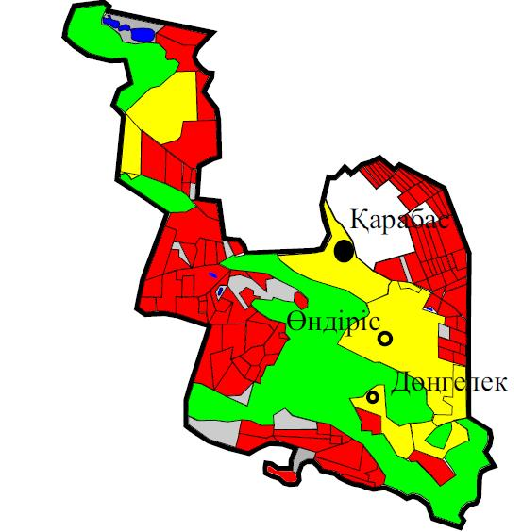

Шартты белгілер

ауыл шаруашылығы маңызындағы жерлердегі жайылым

елді мекендердің жерлеріндегі жайылым

босалқы жерлердегі жайылым

ормандар
Бесқарағай ауданының
Қарабас ауылдық округінде
жайылымдарды басқару және
оларды
пайдалану жөніндегі 2022-2023
жылдарға
арналған жоспарға 2- қосымша
Жайылым айналымдарының қолайлы схемалары

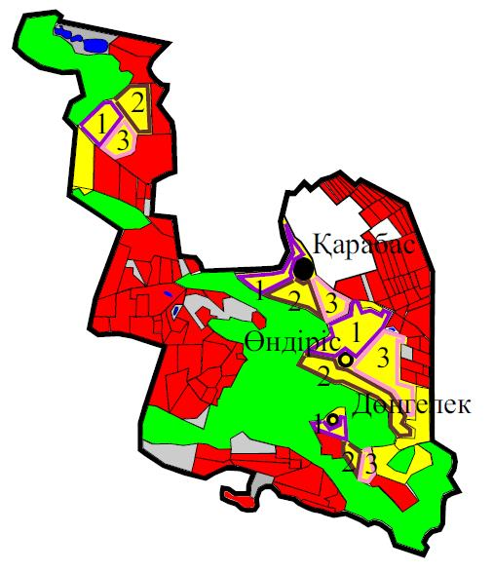

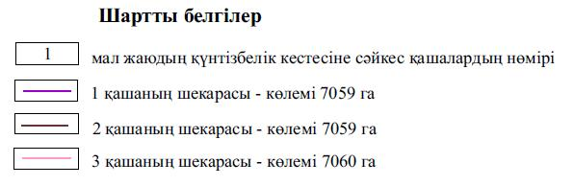

Бесқарағай ауданының
Қарабас ауылдық округінде
жайылымдарды басқару және
оларды
пайдалану жөніндегі 2022-2023
жылдарға
арналған жоспарға 3 -қосымша
Жайылымдардың көлемдері мен сыртқы және ішкі шекараларының белгіленуімен Карта

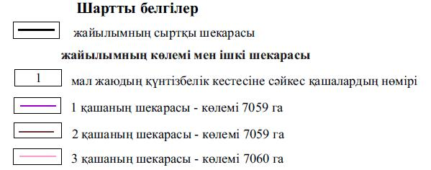

Бесқарағай ауданының
Қарабас ауылдық округінде
жайылымдарды басқару және
оларды
пайдалану жөніндегі 2022-2023
жылдарға
арналған жоспарға 4-қосымша
Жайылым пайдаланушылардың су көздеріне қол жеткізу схемасы

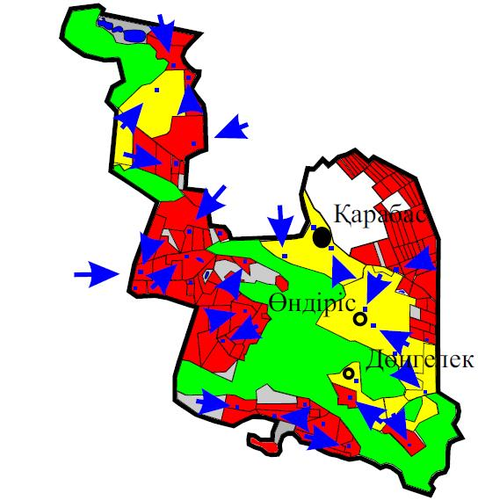

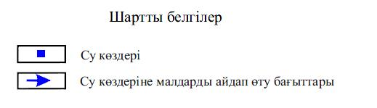

Бесқарағай ауданының
Қарабас ауылдық округінде
жайылымдарды басқару және
оларды
пайдалану жөніндегі 2022-2023
жылдарға
арналған жоспарға 5 -қосымша
Жайылымдары жоқ жеке және заңды тұлғалардың ауыл шаруашылығы жануарларының мал бастарын орналастыру үшін жайылымды қайта бөлу және оны берілетін жайылымдарға ауыстыру

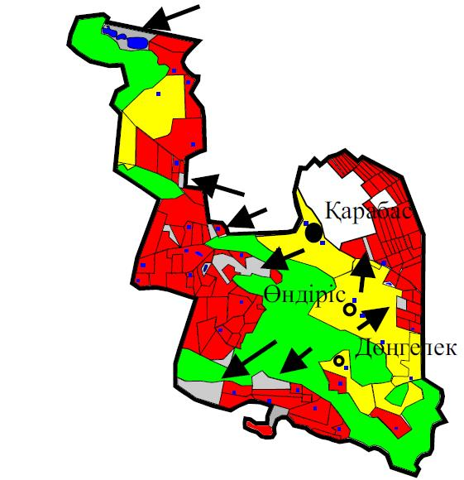

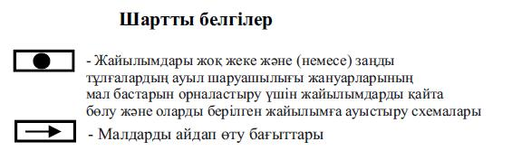

Бесқарағай ауданының
Қарабас ауылдық округінде
жайылымдарды басқару және
оларды
пайдалану жөніндегі 2022-2023
жылдарға
арналған жоспарға 6-қосымша
Жеке және заңды тұлғалардың ауыл шаруашылығы жануарларының мал бастарын шалғайдағы жайылымға орналастыру схемасы

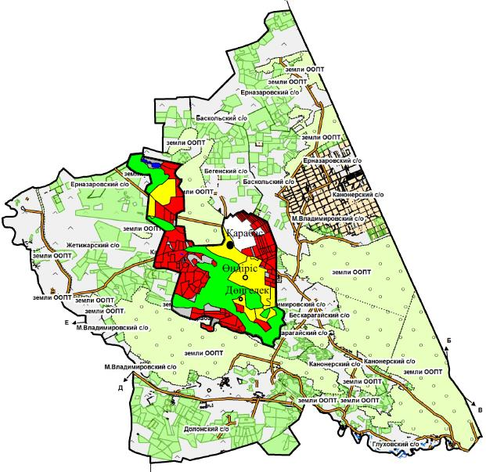

Ауылдық округтің шегінен тыс жерлерде шалғайдағы жайылымдарды ұйымдастыру жоспарланбаған
Бесқарағай ауданының
Қарабас ауылдық округінде
жайылымдарды басқару және
оларды
пайдалану жөніндегі 2022-2023
жылдарға
арналған жоспарға 7-қосымша
Ауыл шаруашылығы жануарларын жаюдың және айдаудың маусымдық маршруттарын белгілейтін жайылымдарды пайдалану жөніндегі күнтізбелік графигі
Округ | 2022 жыл |  |  | 2023 жыл
 | 1 қаша | 2 қаша | 3 қаша | 1 қаша | 2 қаша | 3 қаша
Қарабас  ауылдық округі | 1 онкүндік  шілде  - 3 онкүндік тамыз | 1 онкүндік  қыркүйек-3 онкүндік қазан | 1 онкүндік  мамыр  -3 онкүндік маусым | 1 онкүндік  мамыр  -3 онкүндік маусым | 1 онкүндік  шілде  - 3 онкүндік тамыз | 1 онкүндік  қыркүйек-3 онкүндік қазан

© 2012. Қазақстан Республикасы Әділет министрлігінің «Қазақстан Республикасының Заңнама және құқықтық ақпарат институты» ШЖҚ РМК

